ФЕДЕРАЛЬНОЕ ГОСУДАРСТВЕННОЕ АВТОНОМНОЕ ОБРАЗОВАТЕЛЬНОЕ УЧРЕЖДЕНИЕ ВЫСШЕГО ОБРАЗОВАНИЯ  
«РОССИЙСКИЙ УНИВЕРСИТЕТ ТРАНСПОРТА»  
(РУТ (МИИТ))

Институт транспортной техники и систем управления

Кафедра «Управление и защита информации»

ОТЧЁТ  
О ЛАБОРАТОРНОЙ РАБОТЕ №5

По дисциплине «Информационное обеспечение систем управления»

ВАРИАНТ 2

Выполнил: ст. гр. ВУЦ-421

Бобычев В.А.

Проверил: к.т.н., доц. Васильева М. А.

Москва 2024

## Цель работы

Изучить операторы языка определения данных DDL (Data Definition Language) SQL диалекта PostgreSQL. Подготовить отчет, выполненный согласно требованиям ГОСТ 7.32−2017.

## РЕЗУЛЬТАТЫ ВЫПОЛНЕННОЙ РАБОТЫ

Задание 1

1. Формулировка задания:

Создать файл. В нем создать скрипт на создание новой базы данных.

1. Текст скрипта:



1. Результат выполнения скрипта:

Результат выполнения скрипта представлен ниже (Рисунок 1).

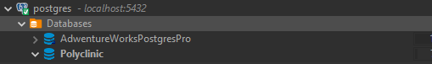Рисунок 1 − Результат выполнения первого задания

Задание 2

1. Формулировка задания:

В двух отдельных файлах написать скрипты на создание двух таблиц.

1. Текст скриптов:

2.1

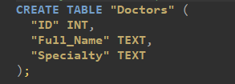

2.2

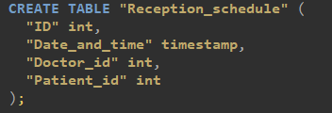

2.3

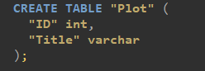

1. Результат выполнения скрипта:

Результат выполнения скрипта представлен ниже (Рисунок 2)

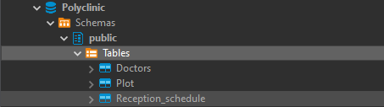Рисунок 2 − Результат выполнения второго задания

Задание 3

1. Формулировка задания:

Написать скрипты на добавление ограничения NOT NULL для тех

полей, где это необходимо

1. Текст скрипта:



1. Результат выполнения скрипта:

Результат выполнения скрипта представлен ниже (Рисунок 3)

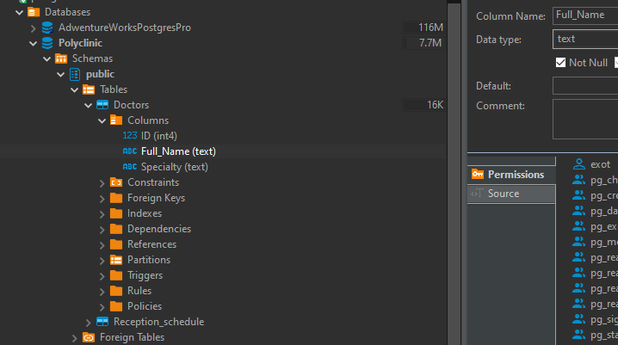Рисунок 3 − Результат выполнения третьего задания

Задание 4

1. Формулировка задания:

Написать скрипты на добавление первичных ключей.

1. Текст скрипта:



1. Результат выполнения скрипта:

Результат выполнения скрипта представлен ниже (Рисунок 4)

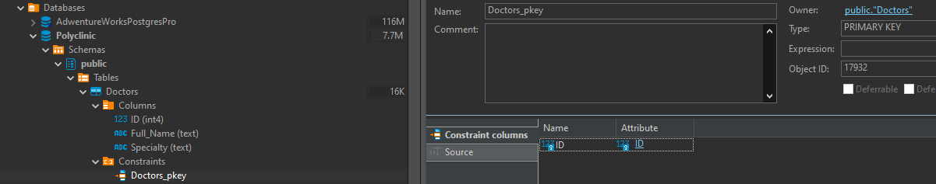Рисунок 4 − Результат выполнения четвертого задания

Задание 5

1. Формулировка задания:

Написать скрипты на добавление внешнего ключа.

1. Текст скрипта:



1. Результат выполнения скрипта:

Результат выполнения скрипта представлен ниже (Рисунок 5)

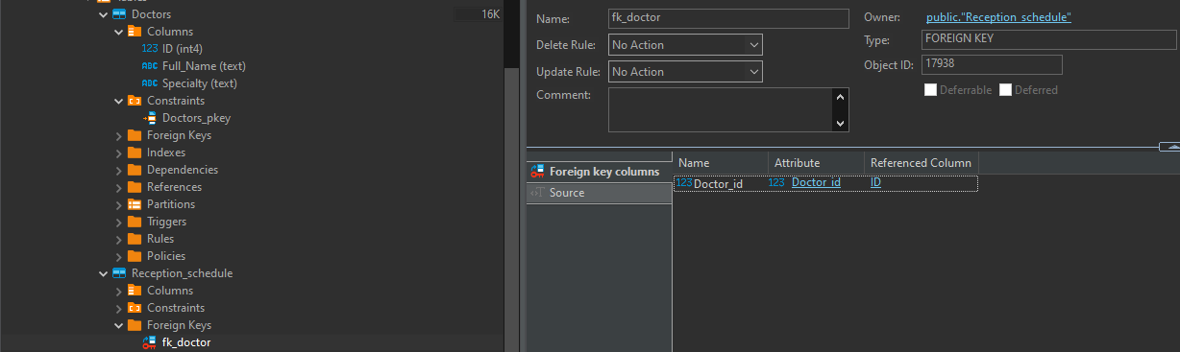

Рисунок 5 − Результат выполнения пятого задания

Задание 6

1. Формулировка задания:

Написать скрипты на добавление ограничения уникальности для тех полей, где это необходимо.

1. Текст скрипта:



1. Результат выполнения скрипта:

Результат выполнения скрипта представлен ниже (Рисунок 6)

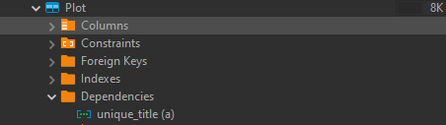

Рисунок 6 − Результат выполнения шестого задания

Задание 7

1. Формулировка задания:

Написать скрипты на добавление ограничения проверок CHECK для тех полей, где это необходимо.

1. Текст скрипта:



1. Результат выполнения скрипта:

Результат выполнения скрипта представлен ниже (Рисунок 7)

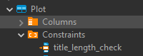

Рисунок 7 − Результат выполнения седьмого задания

Задание 8

1. Формулировка задания:

Написать скрипты на установку значений по умолчанию для тех

полей, где это необходимо.

1. Текст скрипта:



1. Результат выполнения скрипта:

Результат выполнения скрипта представлен ниже (Рисунок 8)

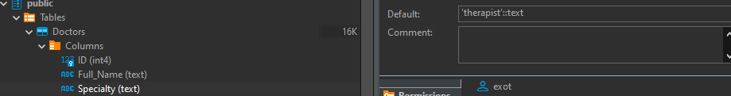

Рисунок 8  Результат выполнения восьмого задания

Задание 9

1 Формулировка задания:

Написать скрипты на добавление нового столбца в одну из таблиц, на изменение названия столбца, на изменение типа данных столбца, на удаление нового столбца.

2 Текст скрипта:



3 Результат выполнения скрипта:

Результат выполнения скрипта представлен ниже (Рисунок 8)

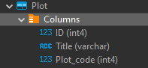

Рисунок 9 Результат выполнения девятого.

Задание 10

1. Формулировка задания:

Написать скрипт на изменение названия столбца.

1. Текст скрипта:



1. Результат выполнения скрипта:

Результат выполнения скрипта представлен ниже (Рисунок 10)

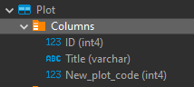

Рисунок 10 - Результат выполнения девятого задания

Задание 11

1. Формулировка задания:

Написать скрипт на изменение типа данных нового столбца.

1. Текст скрипта:



1. Результат выполнения скрипта:

Результат выполнения скрипта представлен ниже (Рисунок 11)

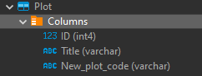

Рисунок 11 - Результат выполнения десятого задания.

Задание 12

1. Формулировка задания:

Написать скрипт на удаление таблицы.

1. Текст скрипта:



1. Результат выполнения скрипта:

Результат выполнения скрипта представлен ниже (Рисунок 12)

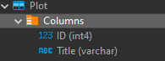

Рисунок 12-Результат выполнения десятого задания.

Задание 13

1. Формулировка задания:

Написать скрипт на удаление таблицы.

1. Текст скрипта:



1. Результат выполнения скрипта:

Результат выполнения скрипта представлен ниже (Рисунок 13)



Рисунок 13  Результат выполнения десятого задания

Задание 14

1. Формулировка задания:

Написать скрипт на удаление БД.

1. Текст скрипта:



1. Результат выполнения скрипта:

Результат выполнения скрипта представлен ниже (Рисунок 14)



Рисунок 14  Результат выполнения десятого задания

## Вывод

Изучили операторы языка определения данных DDL (Data Definition Language) SQL диалекта PostgreSQL.